|  |  |  |
| --- | --- | --- |
| **Akademia Nauk Stosowanych w Nowym Sączu  Teoretyczne i technologiczne Podstawy multimediów** | | |
| **Temat: Algorytm LZW.** | | **Nr_ćw.:5** |
| **Imię i nazwisko: Dariusz Lopian** | **Data wykonania: 08.11.22r.** | **Grupa:P2** |

1. **Opis algorytmu LZW:**

**Algorytm LZW (Lempel-Ziv-Welch)** tometoda strumieniowej bezstratnej kompresji słownikowej, będąca modyfikacją metody LZ78. Metoda LZW jest względnie łatwa do zaprogramowania, daje bardzo dobre rezultaty. Algorytm LZW potrafi wykorzystać nie tylko powtarzalność pojedynczych znaków, ale również ich różnych zbitek, dzięki budowie tzw. słownika w czasie jego pracy. Dzięki temu szczególnie dobrze LZW spisuje się przy kompresji tekstu, a zwłaszcza tekstów takich jak np. kody źródłowe programów. Co ciekawe słownik kodera nie musi być przesyłany wraz ze skompresowanymi danymi, bowiem dekoder jest w stanie go odtworzyć w czasie  
dekompresji. To dodatkowo podnosi efektywność tej metody. LZW wykorzystywany jest m.in. w programach ARC, PAK i UNIX-owym compress, w formacie zapisu grafiki GIF, w formatach PDF i PostScript (filtry kodujące fragmenty dokumentu) oraz w modemach (V.42bis). Warto zaznaczyć, że LZW było przez pewien czas algorytmem objętym patentem, co było przyczyną podjęcia prac nad nowym algorytmem kompresji obrazów, które zaowocowały powstaniem formatu PNG.

1. **Kod programu:**

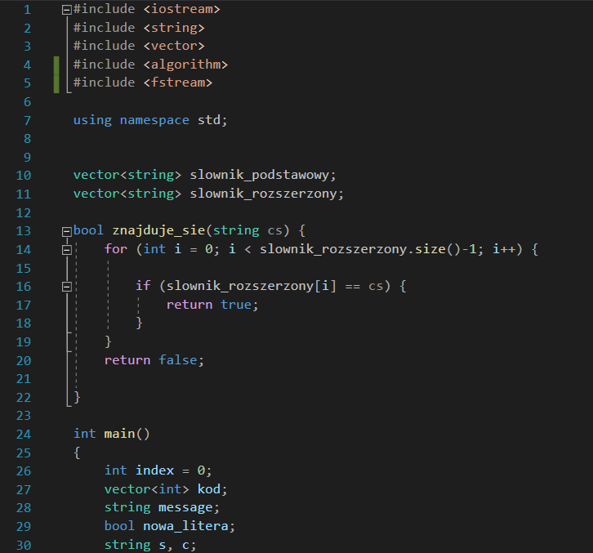

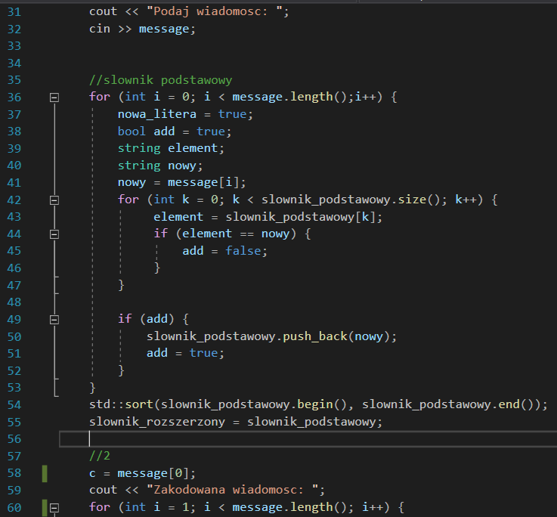

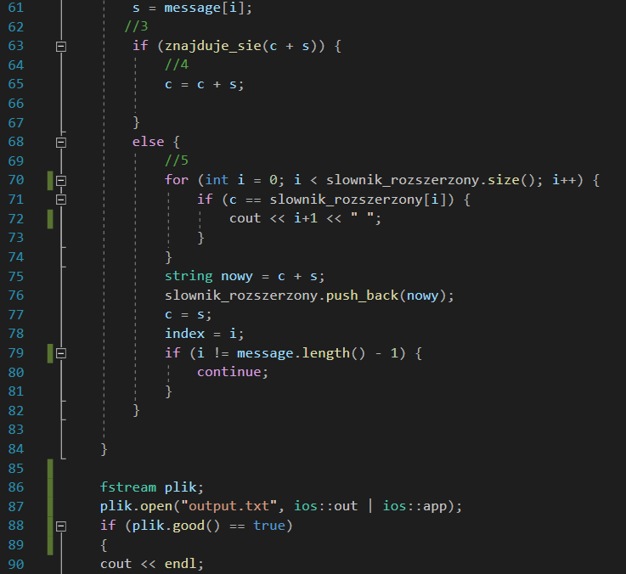

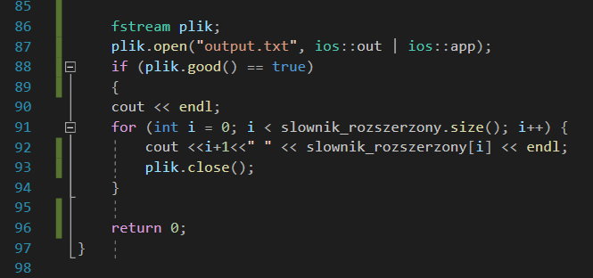

1. **Wynik:**

